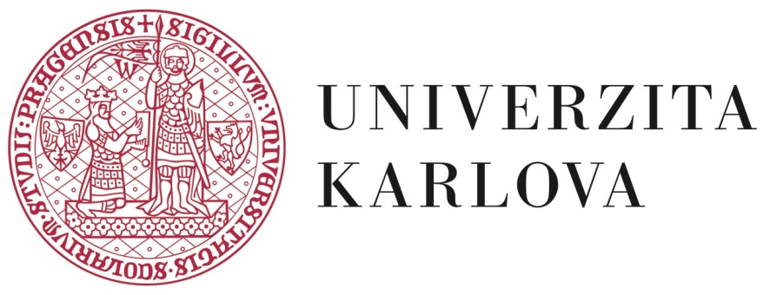

Pozvánka
Univerzita Karlova Ovocný trh 5
Praha 1, 116 36
http://www.cuni.cz

2017: Volební zpravodajství ČT ve službách veřejnosti. televize veřejné služby v předvolebním období
Vážená paní, vážený pane,
zveme Vás na přednášku 2017: Volební zpravodajství ČT ve službách veřejnosti – Televize veřejné služby v předvolebním období.
Program:
10:00 Zahájení
10:05-11:05 Moderátor Václav Moravec, vedoucí výzkumu a analýz Renata Týmová, moderátor a zpravodaj Michal Kubal přiblíží téma výběru hostů a příprav televizních diskusí, využití průzkumů veřejného mínění či zahraniční zpravodajské zkušenosti v období před volbami.
11:05 –11:15 přestávka
11:15 - 12:45 Oliver Ortner, vedoucí hlavní zpravodajské relace ZiB1 rakouské ORF
David Jordan, ředitel editoriální politiky BBC
Christian Nitsche, bývalý zástupce šéfredaktora ARD Aktuell a současný šéfredaktor Bayerischer Rundfunk
12:45-13:00 Diskuse, závěr
Moderování Martin Kovář, prorektor Univerzity Karlovy pro vnější vztahy
Přednáška se uskuteční 4. května 2017 ve Vlasteneckém sále Karolina, Univerzita Karlova, Ovocný trh 3-5. Přednášky a diskuze bude v českém a anglickém jazyce.
Vzhledem k omezené kapacitě sálu si dovolujeme požádat účastníky o registraci na tel.: 224 491 251 nebo e-mail: rsvp@cuni.cz.
Těšíme se na setkání s Vámi!
Mgr. Václav Hájek
Tiskový mluvčí UK
Odbor vnějších vztahů
Univerzita Karlova
tel: +420 224 491 248
e-mail: pr@cuni.cz

